**新 书 推 荐**

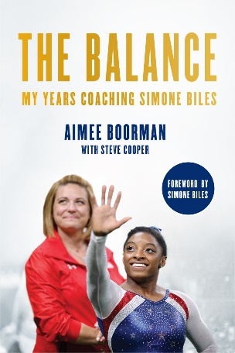**中文书名：《平衡：我执教西蒙·拜尔斯的岁月》**

**英文书名：THE BALANCE: My Years Coaching Simone Biles**

**作 者：Aimee Boorman and Steve Cooper**

**出 版 社：Abrams Press**

**代理公司：ANA/Jessica**

**页 数：304页**

**出版时间：2025年4月**

**代理地区：中国大陆、台湾**

**审读资料：电子稿**

**类 型：传记和回忆录**

**亚马逊畅销书排名：**

**#10 in Gymnastics (Books)**

**#16 in Olympic Games**

**内容简介：**

**来自巴黎奥运巨星、传奇体操运动员西蒙·拜尔斯（Simone Biles）的长期教练，揭秘冠军的成长之路。**

**本书序言由西蒙·拜尔斯亲自撰写。**

《平衡》是教练艾梅·博尔曼（Aimee Boorman）亲述的内幕故事，她见证了一位超凡运动员的成长历程，以及从玛莎·卡罗利（Martha Karolyi）的独裁执教到拉里·纳萨尔（Larry Nassar）的性侵丑闻等一系列动荡事件，这些事件彻底颠覆了许多女孩的生活，包括拜尔斯在内。

西蒙·拜尔斯是体坛历史上最伟大的运动员之一。她赢得过六次世界全能冠军，共摘得十一枚奥运奖牌，其中有七枚是金牌。有五个体操动作以她的名字命名，她荣获了总统自由勋章（史上最年轻的获得者），在大多数顶尖体操运动员选择退役的年纪，拜尔斯不仅依然活跃在赛场上，更是在比赛中独领风骚。今年夏天，她在巴黎一飞冲天，带回了更多奥运金牌。她乐在其中，2028年洛杉矶奥运会对她来说也并非不可能。

然而，当教练艾梅·博尔曼在得克萨斯州的体育馆首次遇见她时，西蒙还只是个七岁的孩子。可以肯定的是，她的运动天赋极高，但那时的她还远未达到卓越的境界。这需要时间、关怀、爱与平衡。

博尔曼塑造了拜尔斯，既推动她前进，又让她适时停下，全心全意守护她的身心健康。拜尔斯写道：“她就像我的第二个母亲。”2016年，博尔曼担任国家队教练，带领美国队和拜尔斯夺得了全能金牌。

《平衡》不仅将揭秘前所未有的传奇人物内幕，还披露了体操历史上具新闻价值的细节，更蕴含了关于教练、领导力和发展方面的深刻启示。

**营销亮点：**

* **独特视角：**拜尔斯是世界上最著名、最受人尊敬的运动员之一，尤其是在2024年，她在巴黎奥运会上独占鳌头。但没有人比艾梅·博尔曼更了解她，自她七岁起，博尔曼便是她的教练。这是一部讲述教练与她的冠军共同成长的故事。
* **明星鼎力支持：**除了拜尔斯亲自撰写序言，并在出版时给予的支持外，博尔曼还得到了加布丽埃勒·道格拉斯（Gabby Douglas）、劳瑞·埃尔南德斯（Laurie Hernandez）、麦迪逊·科西安（Madison Kocian）、亚历山德拉·莱斯曼（Aly Raisman）等明星的支持。这些明星的社交媒体粉丝总数超过2300万。
* **鼓舞人心，富有教益：**博尔曼提供了有关领导力和发展的宝贵经验，告诉我们如何在追求卓越的同时，找到平衡，保持正确的人生观。

**作者简介：**

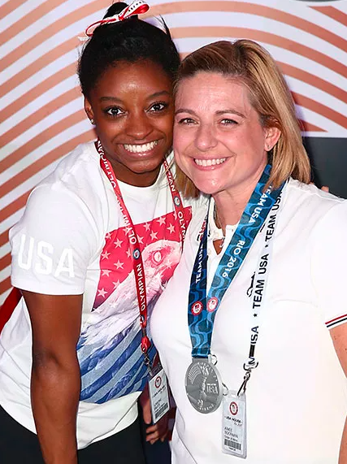**艾梅·博尔曼（Aimee Boorman）**是芝加哥人，是一位功勋卓著、备受全球尊敬的体操教练，其职业生涯包括执教体操史上最伟大的运动员西蒙·拜尔斯长达12年之久。博尔曼曾四次被评为美国体操协会年度最佳教练（2013-2016年）和美国奥委会年度最佳教练（2016年）。她曾担任里约奥运会美国女子体操队主教练，并在欧洲锦标赛、东京奥运会和2021年在日本举行的世界艺术体操锦标赛上担任荷兰体操联合会教练。博尔曼拥有美国体操协会颁发的管理学学士学位和体育硕士学位，目前正积极代表美国担任FIG Brevet裁判。她还是Global Impact Gymnastics Alliance的创始人之一。她与丈夫詹姆斯·博尔曼（James Boorman）育有三个儿子——杰米（Jamie）、克里斯（Chris）和本（Ben），两人已结婚25年。

**史蒂夫·库珀（Steve Cooper）**是一名记者，拥有二十多年的写作、报道和编辑经验，报道领域包括婚姻、商业、技术、创业和体操，他还是一名体操摄影师。他与前加州大学洛杉矶分校体操队总教练瓦莱丽·孔多斯·菲尔德（Valerie Kondos Field）合著了《人生苦短，别等着跳舞》（*Life is Short, Don’t Wait to Dance*）一书，并且是全球最大的体操播客GymCastic的首席运营官。

**营销信息：**

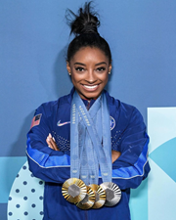**西蒙·拜尔斯在本届巴黎奥运会摘得三金一银，她目前共获得11枚奥运奖牌：7金、2银、2铜。**西蒙·拜尔斯的“GOAT”（The Greatest of All Time）称号来之不易。她从事体操运动已近二十年，与维拉·查斯拉夫斯卡（Věra Čáslavská）并列成为历史上获得奖牌第二多的女子奥运体操运动员。她已经是获得奥运奖牌最多的美国体操运动员，而且丝毫没有放缓脚步的迹象。但每个人都有起点，没有人比她深爱的前教练艾梅·博尔曼更了解这一点。

Olympics.com（15,480,214 UVM）就本书对作者艾梅·博尔曼进行了独家专访：Read [**here**](https://olympics.com/en/news/what-was-it-like-teaching-simone-biles-her-out-of-this-world-skills-her-first-coach-aimee-boorman-explains)。

**《平衡：我执教西蒙·拜尔斯的岁月》**

西蒙·拜尔斯的序言

作者注释

序言：我做到了吗？

**第一部分 艾梅**

第1章：成长之路

第2章：无法割舍

第3章：寻找我的姐妹

第4章：教练生涯

第5章：青涩的爱恋

**第二部分 西蒙**

第6章：少年西蒙

第7章：传奇的进阶之路

第8章：世界在你脚下

第9章：新的起点

第10章：优先疗伤

第11章：赛场上的挣扎

第12章：成为焦点

第13章：里约风暴

第14章：里约前的牧场

第15章：比赛开始

第16章：最后的日子

**第三部分 前进**

第17章：埃沃

第18章：伸张正义

第19章：家庭危机

第20章：东京2020(1)

第21章：重返日本

后记：最佳做法

致谢

**感谢您的阅读！**

**请将反馈信息发至：版权负责人**

**Email**：[**Rights@nurnberg.com.cn**](mailto:Rights@nurnberg.com.cn)

安德鲁·纳伯格联合国际有限公司北京代表处

北京市海淀区中关村大街甲59号中国人民大学文化大厦1705室, 邮编：100872

电话：010-82504106, 传真：010-82504200

公司网址：[http://www.nurnberg.com.cn](http://www.nurnberg.com.cn/)

书目下载：<http://www.nurnberg.com.cn/booklist_zh/list.aspx>

书讯浏览：<http://www.nurnberg.com.cn/book/book.aspx>

视频推荐：<http://www.nurnberg.com.cn/video/video.aspx>

豆瓣小站：<http://site.douban.com/110577/>

新浪微博：[安德鲁纳伯格公司的微博_微博 (weibo.com)](https://weibo.com/1877653117/profile?topnav=1&wvr=6)

微信订阅号：ANABJ2002

